**PROCESADORES**

1. Cuál  de las dos empresas que producen procesadores es la más antigua.  
     
   RTA: IBM (Advanced Micro Devices)

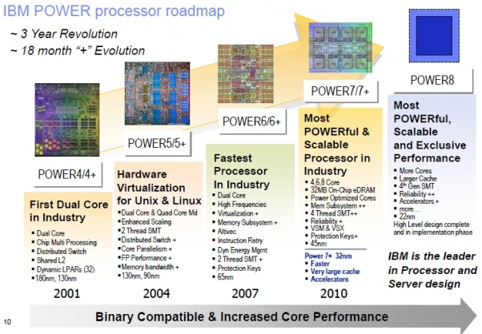

1. El procesador Core 2 duo es de cual empresa.

RTA: INTEL CORPORATION (Integrated **El**ectronics Corporation).

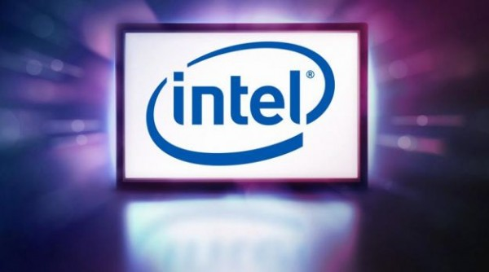

1. AMD en su escala de procesadores cual ha sido el último procesador que ha sacado.

RTA: En esta ocasión se trata de **dos nuevos** AMD **FX** de los que uno destaca especialmente: es el AMD**FX-9590**, su nuevo modelo más potente y que tiene como principal atractivo alcanzar los **5 GHz.** de frecuencia de reloj en modo Turbo, siendo según AMD “el primer procesador de 5 GHz del mundo”.

Arquitectura Piledriver, ocho núcleos y por supuesto desbloqueado para overclocking. AMD **FX-9590**sigue siendo un 32 nanómetros para el socket AM3+ y, lamentablemente, AMD no ha indicado las frecuencias base de trabajo del procesador ni otras características técnicas (caché, TDP, etc.). Parece que quieren centrar el debate en el logro conseguido al alcanzar esa barrera de los 5 GHz., si bien ya sabéis que nosotros somos de la opinión de que [frecuencia y núcleos no lo son todo en un procesador](http://www.xataka.com/componentes-de-pc/por-que-los-nucleos-y-su-frecuencia-no-lo-son-todo-para-un-procesador).

